|  |  |
| --- | --- |
| ICS | 35.040 |
| CCS | |  | | --- | |  |   L 71 |

T/CABC XXXX—XXXX

团体标准

地理标志产品 阿勒泰大果沙棘追溯指南

**Product of geographical indication JAltay big fruit buckthorn traceability guidence**

（本草案完成时间：2025.6.24）

XXXX - XX - XX发布

XXXX - XX - XX实施

中国条码技术与应用协会  发布

目次

前言 II

1 范围 1

2 规范性引用文件 1

3 术语和定义 1

4 基本要求 3

4.1 总则 3

4.2 追溯环节 3

4.3 编码体系 4

4.4 标识原则 4

5 追溯流程 4

6 编码 4

6.1 代码组成 4

6.2 编码数据结构 5

6.3 条码 6

6.4 编码应用实例 6

7 追溯信息记录 6

7.1 总要求 6

7.2 信息划分 7

7.3 信息记录 7

8 体系管理 9

8.1 质量控制 9

8.2 质量安全问题处理 9

8.3 文件编制与管理 9

8.4 人员培训 10

9 评审与改进 10

附录A（资料性） 产品追溯流程图 11

附录B（资料性） 产品统一编码应用示例 12

B.1 零售商品的编码数据结构应用示例 12

B.2 储运包装商品的编码数据结构应用示例 12

参考文献 14

1. 前言

本文件按照GB/T 1.1—2020《标准化工作导则 第1部分：标准化文件的结构和起草规则》的规定起草。

本文件由新疆维吾尔自治区质量基础发展研究院提出。

本文件由中国条码技术与应用协会归口。

本文件起草单位：新疆维吾尔自治区质量基础发展研究院、XXXX、XXXX。

本文件主要起草人：XXX、XXXX、XXXXX、XXXX、XXXX、XXXX、XXXX。

地理标志产品 阿勒泰大果沙棘追溯指南

* 1. 范围

本文件提供了地理标志产品阿勒泰大果沙棘追溯基本要求、编码、追溯信息记录、体系管理、审核与改进要求等方面的指导。

本文件适用于地理标志产品阿勒泰大果沙棘的生产、加工、仓储物流以及销售等环节追溯体系的建设与实施。

1. 本文件仅适用于GS1系统成员，包含但不限于地理标志产品阿勒泰大果沙棘供应链中从事产品原料种殖、生产、加工、包装、贮藏、运输、销售等相关业务的组织。
   1. 规范性引用文件

下列文件中的内容通过文中的规范性引用而构成本文件必不可少的条款。其中，注日期的引用文件，仅该日期对应的版本适用于本文件；不注日期的引用文件，其最新版本（包括所有的修改单）适用于本文件。

GB 12904—2008 商品条码 零售商品编码与条码表示

GB/T 12905—2019 条码术语

GB/T 14257 商品条码 条码符号放置指南

GB 14881 食品安全国家标准 食品生产通用卫生规范

GB/T 15425 商品条码 128条码

GB/T 16716.1 包装与环境 第1部分：通则

GB/T 16830—2008 商品条码 储运包装商品编码与条码表示

GB/T 16986 商品条码 应用标识符

GB/T 18284 快速响应矩阵码

GB/T 21049 汉信码

GB 23350 限制商品过度包装要求 食品和化妆品

GB/T 33993—2017 商品二维码

GB/T 37029 食品追溯 信息记录要求

GB/T 37056—2018 物品编码术语

GB/T 38155 重要产品追溯 追溯术语

GB/T 41208 数据矩阵码

NY/T 391 绿色食品产地环境质量

NY/T 393 绿色食品农药使用准则

NY/T 394 绿色食品肥料使用准则

NY/T 1056 绿色食品贮藏运输准则

* 1. 术语和定义

GB/T 12905、GB/T 37056和GB/T 38155界定的以及下列术语和定义适用于本文件。

GS1系统 **GS1 system**

以对贸易项目、物流单元、位置、资产、服务关系、单据等进行编码为核心的集条码、射频等自动数据采集、电子数据交换、全球产品分类、全球数据同步、产品电子代码（EPC）等为一体的、服务于全球供应链管理的开放的标准体系。

[来源：GB/T 12905—2019,2.69]

代码 **code**

表示特定事物或概念的一个或一组字符。

1. 这些字符可以是阿拉伯数字、拉丁字母或便于人和机器识别与处理的其他符号。

[来源：GB/T 10113—2003,2.2.5]

编码 **numbering**

给事物或概念赋予代码的过程。

1. 作名词时指代码本身。

[来源：GB/T 37056—2018,2.6]

条码 **bar code**

由一组规则排列的条、空组成的符号，可供机器识读，用以表示一定的信息，包括一维条码和二维条码。

[来源：GB/T 12905—2019,2.1]

商品条码 bar code for commodity

用于标识商品的全球通用的条码符号,包括零售商品、储运包装商品、物流单元、资产、服务关系、参与方位置等的编码与条码表示。

[来源：GB/T 12905—2019,2.70]

二维条码 **two-dimensional bar code; 2D code**

二维码

在二个维度方向上都表示信息的条码符号。

[来源：GB/T 12905—2019,2.3]

厂商识别代码 **GS1 company prefix;GCP**

GS1系统中赋予企业的唯一编码，由7位～10位数字组成。

1. 我国境内企业的厂商识别代码由国家物品编码管理机构负责分配和管理。

[来源：GB/T 12905—2019,2.73]

校验码 **check code**

通过数学关系来验证代码正确性的字符。

[来源：GB/T 12905—2019,2.31]

应用标识符 **application identifier；AI**

GS1全球物品编码标识体系中用于标识数据含义与格式的字符，由2位～4位数字组成。

[来源：GB/T 37056—2018,3.2]

全球贸易项目代码 **global trade item number; GTIN**

用于标识贸易项目的代码，由GS1厂商识别代码、商品项目代码和校验码组成，有GTIN-14、GTIN-13、GTIN-12、GTIN-8等四种结构。

[来源：GB/T 37056—2018,3.3]

零售商品 **retail commodity**

零售业中，根据预先定义的特征而进行定价、订购或交易结算的任意一项产品或服务。

[来源：GB 12904—2008,3.2]

储运包装商品 **dispatch commodity**

由一个或若干个零售商品组成的用于订货、批发、配送及仓储等活动的各种包装的商品。

[来源：GB/T 16830—2008,3.1]

定量储运包装商品 **fixed measure dispatch commodity**

由定量零售商品组成的稳定的储运包装商品。

[来源：GB/T 16830—2008.3.4]

EAN-13 条码 **EAN-13 bar code**

用于表示GTIN-13的条码符号。

[来源：GB/T 12905—2019,3.1.2]

ITF-14条码 **ITF-14 code**

含有校验符且定长为14位的交叉二五条码。用于标识不在零售端结算的贸易项目，一般用在商品外包装箱上。

[来源：GB/T12905—2019,3.1.8]

GS1-128 条码 **GS1-128 code**

128条码的子集，GS1体系的数据结构专用。

[来源：GB/T 12905—2019,3.1.13]

追溯 traceability

以网络互联为基础，运用数字化手段，通过对地理标志产品阿勒泰大果沙棘生产、采摘、加工、包装、仓储、运输以及销售等全过程信息的记录和标识，实现追踪和溯源该产品的历史、应用情况或所处位置的活动。

追溯码 **traceability code**

由一定编码规则生成的，用于关联在追溯产品对应追溯信息的专用代码。

追溯码标签 **traceability code label**

用于记录产品质量追溯信息的标示于追溯产品上的条码载体。

追溯单元 **traceability unit**

需要对其来源、用途和位置的相关信息进行记录和追溯的单个产品或同一批次产品。

1. 追溯包括追踪（Tracking）和溯源（Tracing）两个方面。

[来源：GB/Z 25008—2010]

批号 **batch number**

批次（产品）具备可追溯性的唯一标识。

系列号 **serial number**

在预先设定的范围内，单个产品具备可追溯性的唯一标识。

* 1. 基本要求
     1. 总则

在实施追溯过程追溯信息应遵循真实、准确、有效，具备防篡改机制的原则。

追溯体系应能够方便快捷证明产品的来历，确定产品所处位置、状态等，有助于分析查找不合格原因，并在必要时提高撤回和召回产品的能力，其建立的原则宜遵循可操作性强、成本可接受、满足预期追溯精度及追溯深度、符合相关法规政策等原则。

* + 1. 追溯环节

地理标志产品阿勒泰大果沙棘追溯体系设计保障新梅种植环节、采后处理环节、贮运环节、销售环节的追溯信息覆盖。追溯记录信息包含但不限于追溯参与方从种植到销售的生产地环境、生产者信息、土肥水管理、病虫害防治、采收时间、采收方式、质量检测、包装加工企业、作业时间地点、处理方式、贮存运输企业、贮存运输时间、贮存位置、运输方式、销售组织、销售时间、销售方式等全过程。

* + 1. 编码体系

采用国际通用的GS1物品编码体系，对追溯单元进行唯一标识，以便于相关方无障碍使用。

* + 1. 标识原则

追溯码标签所用文字为规范的汉字（产品商标除外），可以同时使用汉语拼音或英文，字体宜小于相应的汉字。

追溯码标签清晰、完整、醒目，能保持标识不因搬运或其他因素而损毁。在产品的同一品种或同一包装的位置保持一致，便于识别与查询。

追溯码标签宜固定或保留在追溯产品或其包装上，在追溯产品生产、加工、物流、销售等过程中，与追溯产品同步流转，直到该追溯产品被消费或销毁为止。

宜追溯码标签载体不对产品造成污染。

* 1. 追溯流程

流程详见附录A。

* 1. 编码
     1. 代码组成

产品代码由主标识代码、附加信息代码组成。

追溯码由全球贸易主标识代码和附加信息代码组成，主标识代码包括13位数字（GTIN-13）代码和14位数字（GTIN-14）代码两种代码结构，并符合以下要求：

1. 主标识代码采用GTIN-13代码结构时，不能与附加信息代码同时使用；
2. 主标识代码采用GTIN-14代码结构时，可与附加信息代码同时使用。
   * + 1. 主标识代码
          1. 编制原则

主标识代码的编制原则宜：

1. 唯一性：基本特征相同的产品视为相同的产品，一种产品分配一个单独的主标识代码；
2. 通常情况下，产品的基本特征包括产品名称、商标、种类、规格、数量、包装类型等；
3. 无含义性：主标识代码不携带任何与产品有关的信息；
4. 稳定性：只要基本特征不变，所分配的主标识代码保持不变。
   * + - 1. 结构

GTIN-13代码结构宜符合GB 12904的规定，由厂商识别代码、商品项目代码、校验码三部分组成。结构符合表1的规定。

1. GTIN-13代码结构

| 结构种类 | 厂商识别代码 | 商品项目代码 | 校验码 |
| --- | --- | --- | --- |
| 结构一 | N13N12N11N10N9N8N7 | N6N5N4N3N2 | N1 |
| 结构二 | N13N12N11N10N9N8N7N6 | N5N4N3N2 | N1 |

表1 GTIN-13代码结构（续）

| 结构种类 | 厂商识别代码 | 商品项目代码 | 校验码 |
| --- | --- | --- | --- |
| 结构三 | N13N12N11N10N9N8N7N6N5 | N4N3N2 | N1 |
| 结构四 | N13N12N11N10N9N8N7N6N5N4 | N3N2 | N1 |
| 1. 厂商识别代码由7位～10位数字组成，由使用方向国家物品编码管理机构申请。 2. 商品项目代码由5位～2位数字组成，由使用方自行编制。 | | | |

GTIN-14代码结构由扩展位、厂商识别代码、商品项目代码和校验码四部分组成。结构宜符合表2的规定。

1. GTIN-14代码结构

| 结构种类 | 扩展位 | 厂商识别代码 | 商品项目代码 | 校验码 |
| --- | --- | --- | --- | --- |
| 结构一 | N14 | N13N12N11N10N9N8N7 | N6N5N4N3N2 | N1 |
| 结构二 | N14 | N13N12N11N10N9N8N7N6 | N5N4N3N2 | N1 |
| 结构三 | N14 | N13N12N11N10N9N8N7N6N5 | N4N3N2 | N1 |
| 结构四 | N14 | N13N12N11N10N9N8N7N6N5N4 | N3N2 | N1 |
| 1. N14取值为0. 2. 厂商识别代码由7位～10位数字组成，由使用方向国家物品编码管理机构申请。 3. 商品项目代码由5位～2位数字组成，由使用方自行编制。 | | | | |

* + - 1. 附加信息代码
         1. 编制原则

附加信息代码的编制原则：

1. 附加信息代码为可选项，根据不同应用场景为必选项；
2. 附加信息代码不可单独使用，宜与主标识代码配合使用；
3. 当使用附加信息代码时，主标识代码前添加全球贸易项目代码的应用标识符（01）。
   * + - 1. 附加信息代码结构

附加信息代码结构符合GB/T 16986的要求。

* + 1. 编码数据结构
       1. 编码数据结构的组成

编码数据结构由主标识代码和附加信息代码的单元数据串组成。其中，主标识代码单元数据串为必选项，批号、有效期等附加信息代码单元数据串为可选项，每个单元数据串由应用标识符及其对应的数据字段组成。应用标识符符合GB/T 16986的规定。编码数据结构的组成见图1。

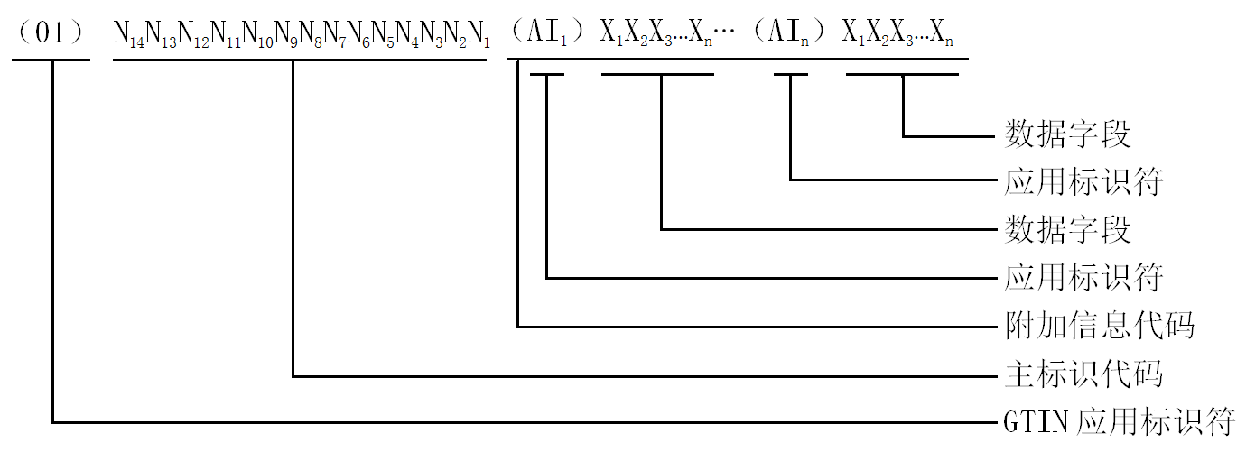

1. 编码数据结构的组成

产品统一编码的单元数据串按表3。

1. 产品统一编码的单元数据串

| 单元数据串名称 | 应用标识符 | 数据字段格式a | 可选/必选 |
| --- | --- | --- | --- |
| 主标识代码 | 01 | N14 | 必选 |
| 批号 | 10 | X..20 | 可选 |
| 有效期 | 17 | N6 | 可选 |
| 系列号 | 21 | X..20 | 可选 |
| 消费产品变体 | 22 | X..20 | 可选 |
| 其他附加信息项b | AI | 对应AI数据字段的格式 | 可选 |
| 1. N表示0～9的任意数字字符；N14表示14个数字字符，定长。 2. X表示任意字符，X..20：最多20个任意字符，变长。 3. 其他附加信息项表示产品的其他附加信息。 | | | |
| 1. 数据字段格式中X的取值应按GB/T 33993—2017中的表B.1标识。 2. 其他附加信息项可从GB/T 33993—2017中的表A.1选择1个～3个单元数据串，表示产品的其他扩展信息。 | | | |

* + - 1. 主标识代码单元数据串

主标识代码单元数据串由应用标识符（01）及其对应的数据字段组成，应作为第一个单元数据串出现。主标识代码含厂商识别代码时，其数据字段由14位数字代码组成，包含指示符、厂商识别代码、商品项目代码和校验码。

* + 1. 条码
       1. 一维条码

当产品代码标识载体使用一维条码时，应使用EAN-13条码、ITF-14条码和GS1-128条码，技术要求分别符合GB12904、GB/T16830、GB/T15425。ITF-14和GS1-128码仅用于储运包装商品。

* + - 1. 二维码

当产品代码标识载体使用二维码时，编码数据结构应采用GS1快速响应矩阵码、汉信码或GS1数据矩阵码，技术要求分别符合GB/T 18284、GB/T 21049和GB/T 41208。网址数据结构应采用快速响应矩阵码、汉信码、数据矩阵码。

* + - 1. 条码符号放置

条码符号放置符合GB/T 14257，还应满足以下原则：

1. 同一类别且包装形式相同的重要产品，其标识位置应一致；
2. 在没有被遮盖、不易磨损的表面上；
3. 独立放置，避免多个二维码。
   * 1. 编码应用实例

见附录B.

* 1. 追溯信息记录
     1. 总要求

组织确保追溯范围内上、下游组织间信息的有效传递和沟通。

组织记录基本追溯信息。

组织间应对需要记录的追溯信息达成共识，在实现追溯目标的基础上，宜加强扩展追溯信息的交流与共享。

直接或间接介入新梅供应链中的一个或多个环节的组织应明确记录本环节产生的接收信息、处理信息和输出信息，并保证信息间的有效链接。

组织间应就追溯信息保存期限达成一致，数据文件的保存期应符合法律法规要求并长于新梅的保质期。

若产品涉及流程少于所列环节，组织可依据自身需要，记录所历经环节的追溯信息。若产品涉及流程多于所列环节，需要按照追溯信息不间断原则，将新增流程中的追溯信息予以记录。

* + 1. 信息划分

当追溯单元由一个组织转移到另一个组织时产生外部追溯信息，外部追溯信息包括接收信息和输出信息。

若追溯单元仅在组织内部各部门之间流动，产生内部追溯信息即处理信息。

* + 1. 信息记录
       1. 外部追溯信息记录要求

接收信息和输出信息记录见表4和表5。

1. 接受信息记录要求

| 内部追溯信息 | | 描述 | 信息类型 | |
| --- | --- | --- | --- | --- |
| 基本追溯信息 | 扩展追溯信息 |
| 处  理  信  息 | 产品来源 | 追溯单元及包装物、供应商名称、地址等联系方式和商品条码 | ★ |  |
| 产品和企业认证情况 |  | ★ |
| 产品标识 | 地理标志产品标识 | ★ |  |
| 追溯单元包装物、名称、批号、净含量、规格和包装类型等 | ★ |  |
| 质量信息 | 追溯单元及本阶段添加物、包装物等描述和入库验收检验信息、温度等关键控制点要求 |  | ★ |
| 交易信息 | 交易时间、地点 |  | ★ |
| 附加信息 | 涉及的其他信息 |  | ★ |
| 1. ★代表该行信息所属类型。 | | | | |

1. 输出信息记录要求

| 内部追溯信息 | | 描述 | 信息类型 | |
| --- | --- | --- | --- | --- |
| 基本追溯信息 | 扩展追溯信息 |
| 处  理  信  息 | 产品去向 | 追溯单元接收方的名称、地址等联系方式或商品条码 | ★ |  |
| 产品和企业认证情况 |  | ★ |
| 产品标识 | 地理标志产品标识 | ★ |  |
| 追溯单元包装物、名称、批号、净含量、规格和包装类型等 | ★ |  |
| 质量信息 | 追溯单元描述、出库验收检验信息、温度等 |  | ★ |
| 交易信息 | 交易时间、地点 |  | ★ |
| 附加信息 | 涉及的其他信息 |  | ★ |

* + - 1. 新梅供应链各环节处理信息记录要求
         1. 生产环节

生产环节处理信息记录要求见表6。

1. 生产环节处理信息记录要求

| 内部追溯信息 | | 描述 | 信息类型 | |
| --- | --- | --- | --- | --- |
| 基本追溯信息 | 扩展追溯信息 |
| 处  理  信  息 | 产品标识 | 名称、产地、批号、数量、规格与净含量 | ★ |  |
| 种植基地 | 生态环境信息、土壤信息、温度信息、水质信息、检验信息 |  | ★ |
| 施肥灌溉信息 | 施肥品种、时间、数量、次数、人员  灌溉次数、时间、方式 |  | ★ |
| 病虫草害防治信息 | 病虫草害名称、发病时间，用药名称、剂量、次数、类型、  时间、作业人员 |  | ★ |
| 采收信息 | 采收日期、采收基地编号、采收数量和规格 |  | ★ |
| 采收信息 | 采收方式、作业人员、容器 |  | ★ |
| 附加信息 | 涉及的其他信息 |  | ★ |
| 1. ★代表该行信息所属类型。 | | | | |

* + - * 1. 加工环节

加工环节处理信息记录要求见表7。

1. 加工环节处理信息记录要求

| 内部追溯信息 | | 描述 | 信息类型 | |
| --- | --- | --- | --- | --- |
| 基本追溯信息 | 扩展追溯信息 |
| 处  理  信  息 | 并批、分批信息 | 名称、原批号、数量与规格、净含量、新产生的批号 | ★ |  |
| 加工产品标识 | 名称、批号、数量与规格 |  | ★ |
| 清洗信息 | 水质信息、消毒剂浓度 |  | ★ |
| 加工设施设备信息 | 清洁消毒记录 |  | ★ |
| 添加物信息 | 添加方式 |  | ★ |
| 加工信息 | 车间、生产线编号、生产日期和时间 |  | ★ |
| 卫生控制与检查记录、加工温度记录、加工过程控制记录、加工人员、班组 |  | ★ |
| 附加信息 | 涉及的其他信息 |  | ★ |

* + - * 1. 仓储物流环节

仓储物流环节处理信息记录要求见表8。

1. 仓储物流环节处理信息记录要求

| 内部追溯信息 | | 描述 | 信息类型 | |
| --- | --- | --- | --- | --- |
| 基本追溯信息 | 扩展追溯信息 |
| 处  理  信  息 | 仓储物流信息 | 供应商名称、地址和联系人等联系方式 | ★ |  |
| 仓库编号、出入库数量、时间、运输工具编号、运输时间 |  | ★ |
| 温度记录、检验信息、运输人员 |  | ★ |
| 附加信息 | 涉及的其他信息 |  | ★ |

* + - * 1. 销售环节

销售环节处理信息记录要求见表9。

1. 销售环节处理信息记录要求

| 内部追溯信息 | | 描述 | 信息类型 | |
| --- | --- | --- | --- | --- |
| 基本追溯信息 | 扩展追溯信息 |
| 处  理  信  息 | 供应商信息 | 名称、地址和联系人等联系方式 | ★ |  |
| 质量信息 | 温度记录、存储时间记录、质量检验信息 |  | ★ |
| 附加信息 | 涉及的其他信息 |  | ★ |

* 1. 体系管理
     1. 质量控制
        1. 种植环节

种植环节应满足如下要求：

1. 为保障追溯产品质量，阿勒泰大果沙棘应具备地理标志产品等相关认证，且认证证书在有效期内；
2. 生产地环境宜满足NY/T 391相关要求；
3. 农药使用宜满足NY/T 393相关要求；
4. 肥料使用宜满足NY/T 394相关要求。
   * + 1. 采后处理环节

采后处理环节应满足如下要求：

1. 新梅采收后，按规定进行检测，并记入追溯系统。产品加工、包装等环节的卫生应符合GB 14881相关要求；
2. 包装设计、材料的选用宜满足 GB 23350 相关要求；
3. 包装废弃物的处理宜满足GB/T 16716.1相关要求。
   * + 1. 贮运环节

贮藏运输环节宜满足NY/T 1056相关要求。

* + - 1. 销售环节

应符合相关法律法规及行业主管部门要求。

* + 1. 质量安全问题处理

产品出现质量问题时，应立即通过数字追溯系统确认产品质量问题发生的地点、时间、追溯单元和责任主体，并迅速制定撤回或召回等处置方案。

* + 1. 文件编制与管理

宜建立完善的追溯文件档案，档案包括但不限于产品质量安全档案、供应商档案、重要经销商及客户档案、追溯系统维护档案等，并保留完整的相关信息。

填写的记录信息宜满足GB/T 37029规定。

编制体系管理文件并实施和保存，必要时进行更新。文件包括但不限于：

1. 产品质量管理制度；
2. 产品生产操作规程；
3. 产品检测记录规范；
4. 产品可追溯性管理文件；
5. 内部追溯审核计划等。
   * 1. 人员培训

追溯主体定期对追溯工作人员进行培训，并建立培训档案。

培训档案应记录培训时间、培训内容、参加人员等信息。

* 1. 评审与改进

根据本文7.3.2追溯主体内部制定追溯审核计划，制定系统符合性标准，不定期对数字追溯系统的运行情况进行内部审核。

记录内部审核过程中具体的不符合性表现，查找不符合性原因，采取适当的纠正措施，保证数字追溯系统持续改进。

2. （资料性）  
   产品追溯流程图

图A.1给出了产品追溯流程图。

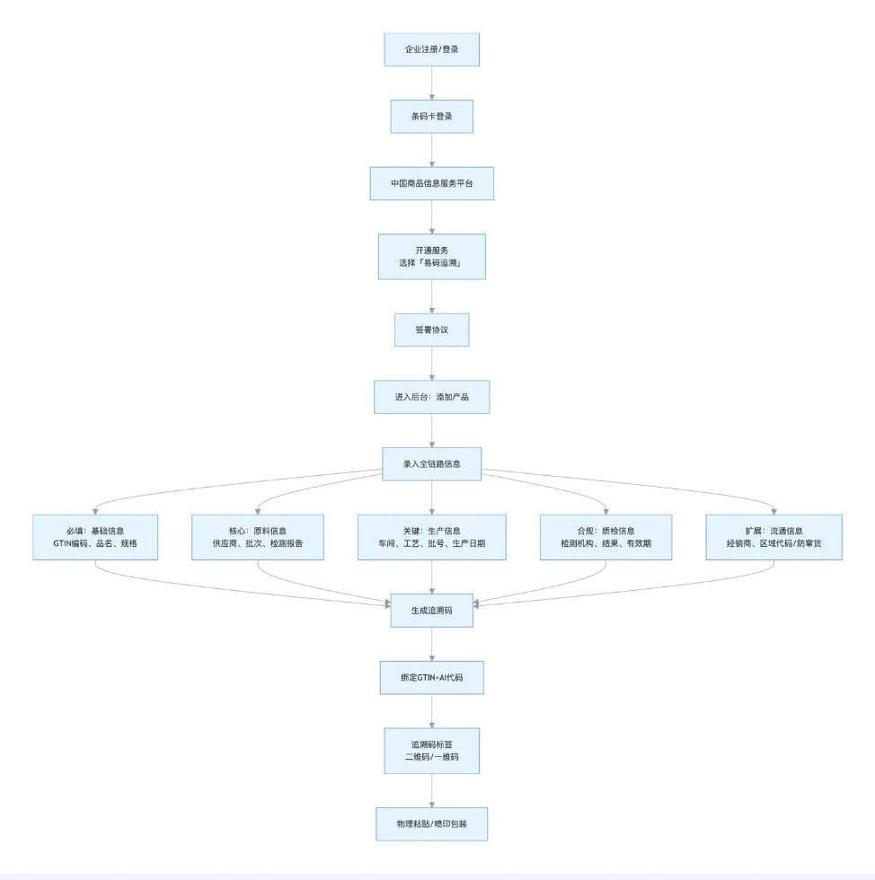

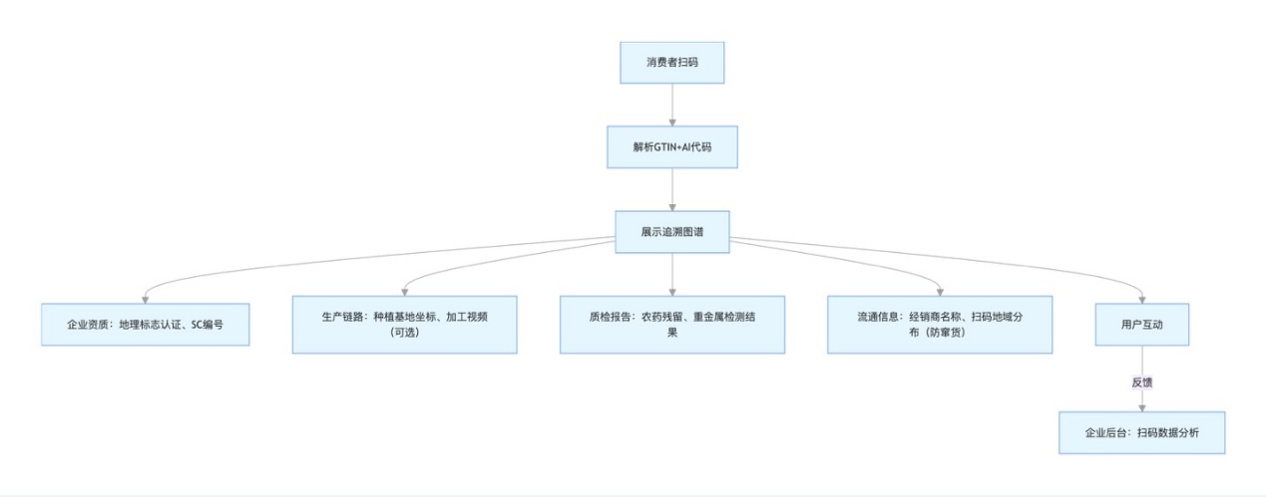

* 1. 产品追溯流程

1. （资料性）  
   产品统一编码应用示例
   1. 零售商品的编码数据结构应用示例

某企业的厂商识别代码为6901234，分配给某品类产品的商品项目代码为56789，计算出校验码为2。当该产品作为零售商品且不含附加信息代码时，13位数字代码的一维条码（EAN-13条码）表示见图B.1，14位数字代码的二维条码（GS1快速响应矩阵码，纠错等级设置为M级）表示见图B.2。

为区分应用标识符，条码的供人识读区中的应用标识符可加括号。



* 1. 零售商品的EAN-13条码示例

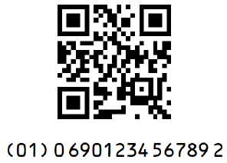

* 1. 零售商品的GS1快速响应矩阵码示例
  2. 储运包装商品的编码数据结构应用示例

某企业的厂商识别代码为6901234，分配给某产品的商品项目代码为56789，当该产品作为指示符为1的储运包装商品时，计算出校验码为9。该储运包装商品的生产日期为2021年5月6日，有效期为2022年5月5日，批号为R123，净重为10.50 kg。则主标识代码和附加信息代码的单元数据串如下：

（01）16901234567899（主标识代码单元数据串。01=全球贸易项目代码的应用标识符；定长，数

据字段为16901234567899）

（11）210506（生产日期单元数据串。11=生产日期的应用标识符；定长，数据字段为210506）

（17）220505（有效期单元数据串。17=有效期的应用标识符；定长，数据字段为220505）

（10）R123（批号的单元数据串。10=批号的应用标识符；不定长，数据字段为R123）

（3102）001050（净重的单元数据串。3102=净重的应用标识符，最后一位数字“2”表示小数点位数；定长，数据字段为001050）

则该产品的统一编码为：（01）16901234567899（11）210506（17）220505（3102）001050（10）R123。采用GS1-128条码的示例见图B.3，GS1快速响应矩阵码示例见图B.4。

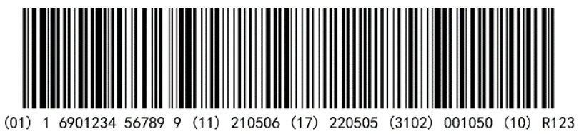

* 1. 含附加信息的定量储运包装商品GS1-128 条码示例

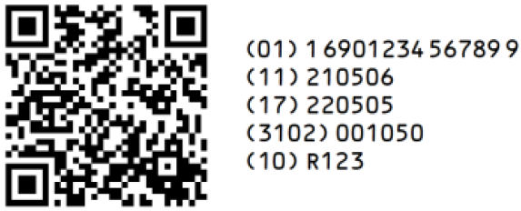

* 1. 含附加信息的定量储运包装商品GS1快速响应矩阵码示例

参考文献

〔1〕GB/T 10113—2003 分类与编码通用术语

〔2〕GB/Z 25008—2010 饲料和食品链的可追溯性体系设计与实施指南

